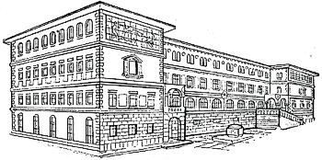

SREDNJA ŠKOLA ZVANE ČRNJE ROVINJ
SCUOLA MEDIA SUPERIORE “Zvane Črnja” ROVIGNO
Carduccijeva ulica 20, 52210 Rovinj-Rovigno

KLASA: 003-06/21-01/06
URBROJ: 2171-08-09-21-03
Rovinj-Rovigno, 12. veljače 2021.

ZAKLJUČAK S 65. SJEDNICE ŠKOLSKOG ODBORA

AD1) Dana je suglanost za sklapanje Aneksa br. 3. ugovora o zakupu poslovnog prostora (školske kantine) Srednje škole Zvane Črnje Rovinj-Scuola media superiore „Zvane Črnja“ Rovigno

AD2) Prihvaća se izvješće ravnateljice o stanju sigurnosti, provođenju preventivnih programa, te mjerama poduzetim u cilju zaštite prava učenika

Predsjednik Školskog odbora:
David Modrušan, prof.

